Муниципальное бюджетное дошкольное образовательное учреждение «Детский сад
общеразвивающего вида № 47 «Энже бортеге» г.Альметьевска

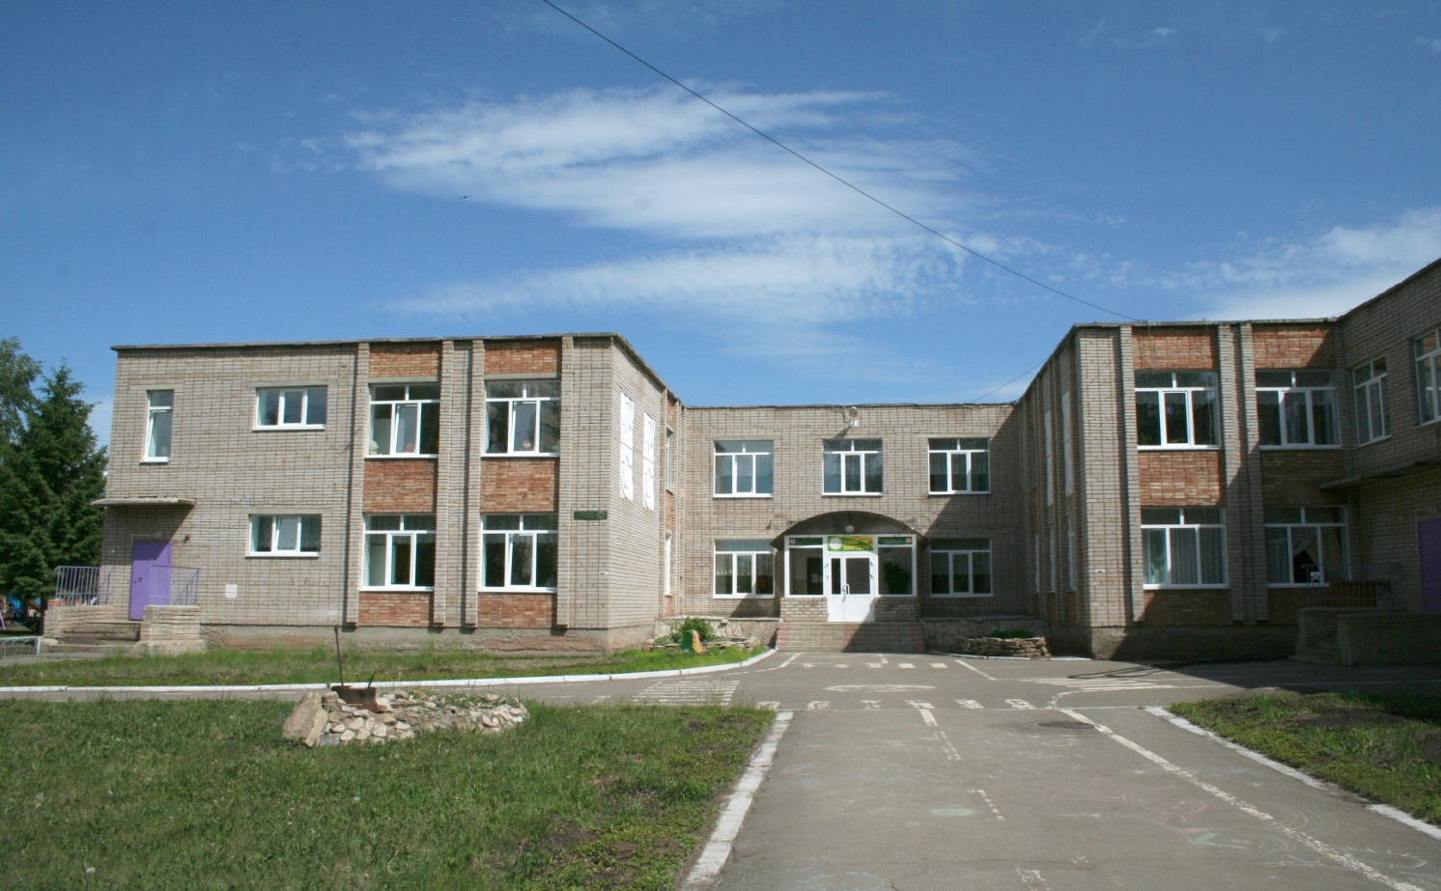

ГОД СОЗДАНИЯ УЧРЕЖДЕНИЯ: 1982
ХРОНОЛОГИЯ СТАНОВЛЕНИЯ УЧРЕЖДЕНИЯ:
с 1982 года по 29.02.1996 ведомственный сад АО «АУБР» ясли-сад № 47.
с 01.03.1996 УДО детский сад № 47 «Энже бортеге».
с 2012г. УО МБДОУ «Д/с № 47 «Энже бортеге».
ЗАВЕДУЮЩИЕ дошкольного учреждения
 | Ф.И.О. заведующего | Период руководства | Награды, звания
1 | Нигматуллина Любовь Александровна | заведующий с 1982 по 1986 | -
2 | Набиуллина Гузель Зуфаровна | заведующий с 1986 по 1998 | -
3 | Шарафутдинова Табрия Анваровна | заведующий с 10.02.1998 по 31.05.2009г. | Почетная грамота РФ, Ветеран труда
4 | Димеева Румия Касымовна | заведующий с 01.06.2009 по 30.07.2020г. | Нагрудный знак «За заслуги в образовании» РТ
5 | Кашапова Файруза Мирсалимовна | заведующий с 14.08.2020 по настоящее время

ПЕДАГОГИЧЕСКИЕ РАБОТНИКИ: Имеющие ГОСУДАРСТВЕННЫЕ НАГРАДЫ РТ:

 | Награды, звания | Ф.И.О. | Год получения
1 | Почетная грамота Республики Татарстан | Асфандиярова Альфинур Равгатовна | 2011
2 | Почетная грамота Республики Татарстан | Гарифуллина Гузалия Гайнетдиновна | 2015
3 | Почетная грамота Республики Татарстан | Гатауллина Зульфия Зюфаровна | 2016
4 | Почетная грамота Республики Татарстан | Кашапова Файруза Мирсалимовна | 2018

ПЕДАГОГИЧЕСКИЕ РАБОТНИКИ: имеющие ведомственные (отраслевые) награды МО(МОиН) СССР, РФ, РТ

 | Награды, звания | Ф.И.О. | Год получения
1 | 14.Нагрудный знак «За заслуги в образовании» | Гарифуллина Гузалия Гайнетдиновна | 2021
2 | 14.Нагрудный знак «За заслуги в образовании» | Димеева Румия Касымовна | 2019
3 | 15.Почетная грамота МО (МО и Н) РФ | Асфандиярова Альфинур Равгатовна | 2016
4 | 15.Почетная грамота МО (МО и Н) РФ | Шарафутдинова Табрия Анваровна | 2005
5 | 16.Почетная грамота МО (МО и Н) РТ | Асфандиярова Альфинур Равгатовна | 2011
6 | 16.Почетная грамота МО (МО и Н) РТ | Гарифуллина Гузалия Гайнетдиновна | 2015
7 | 16.Почетная грамота МО (МО и Н) РТ | Гатауллина Зульфия Зюфаровна | 2016

Сабантуй
2003 год 2009 год
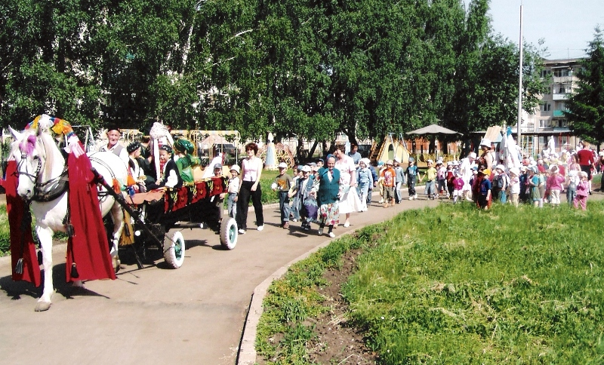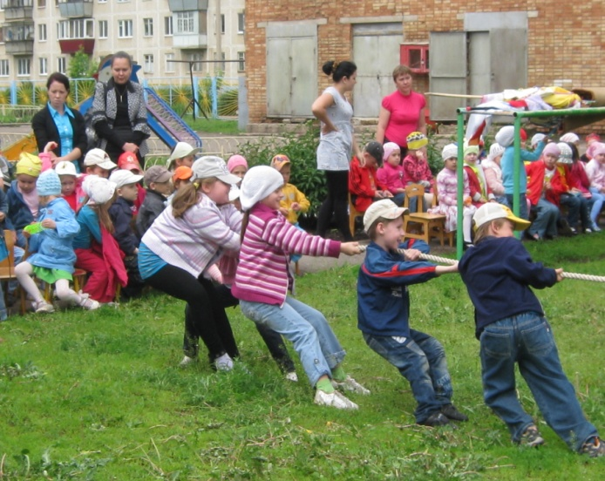

9 Мая 2003 года
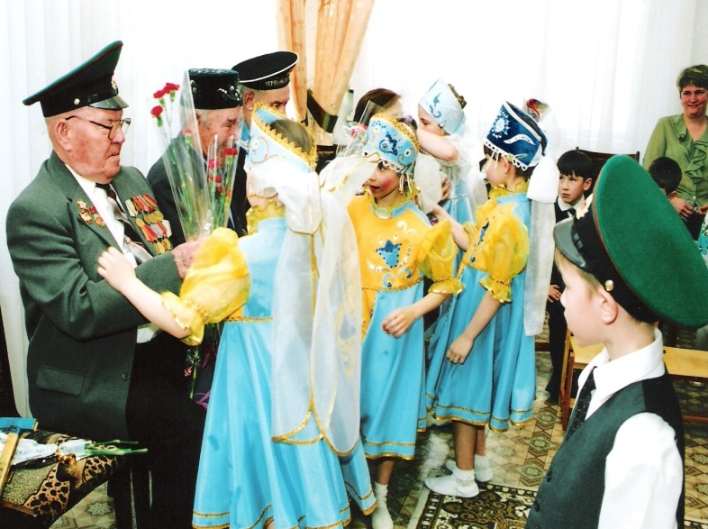

Экскурсии
в конно-спортивную школу в музей Ризаэддина Фахреддина
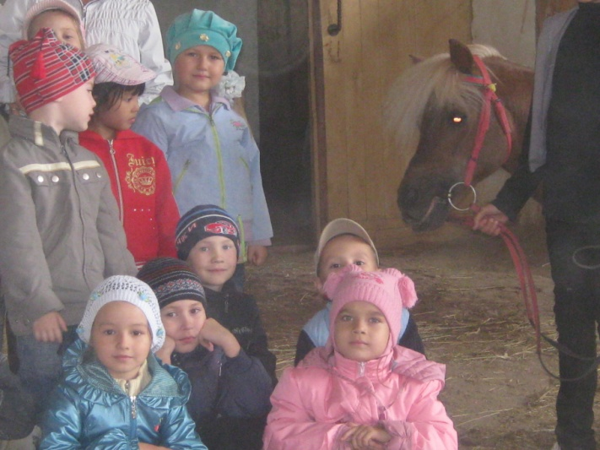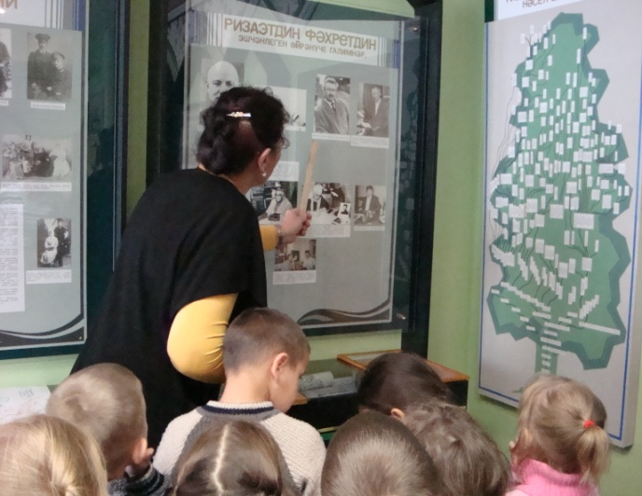
Посещение татарской гимназии им Р.Фахреддина
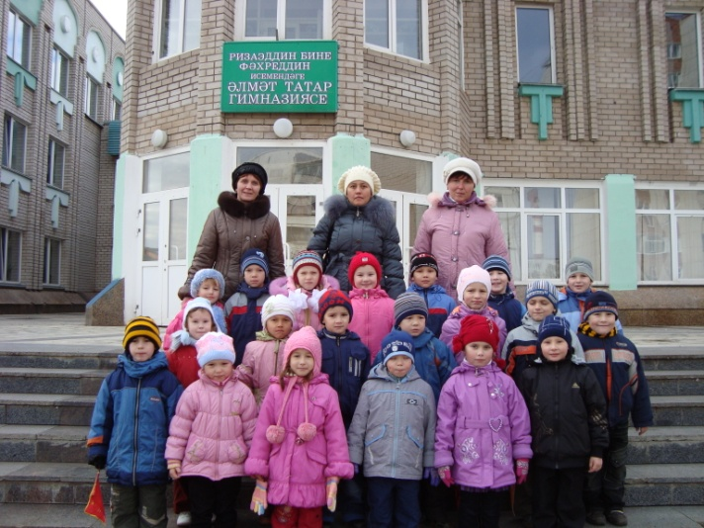

Утренник, посвященный дню рождения Р.Фахреддина
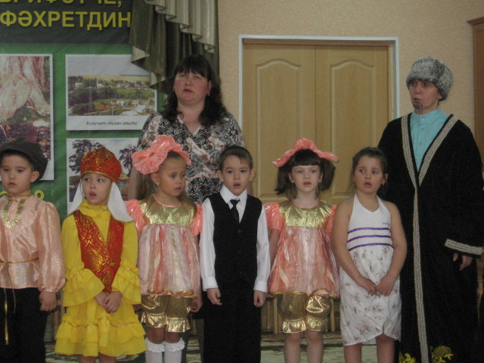

Занятия
в 1 младшей группе в средней группе
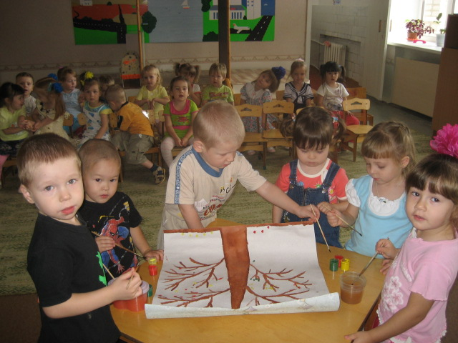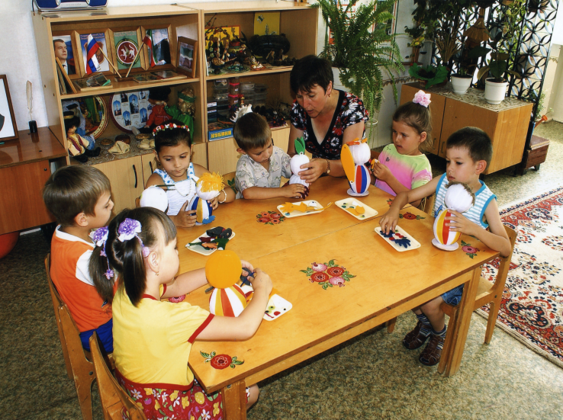

Занятие с инспектором ГИБДД Конкурс «Папа, мама, я – спортиная семья»
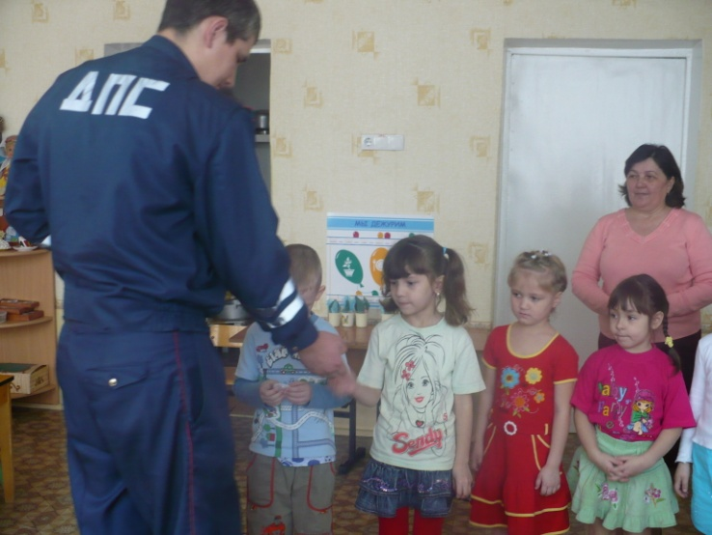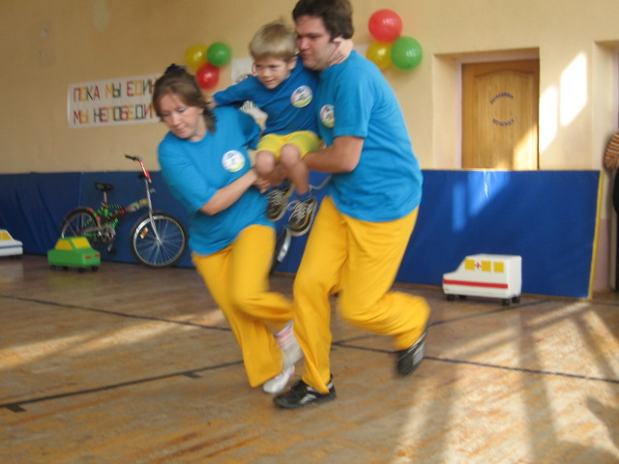

2014год
Педсовет Субботник
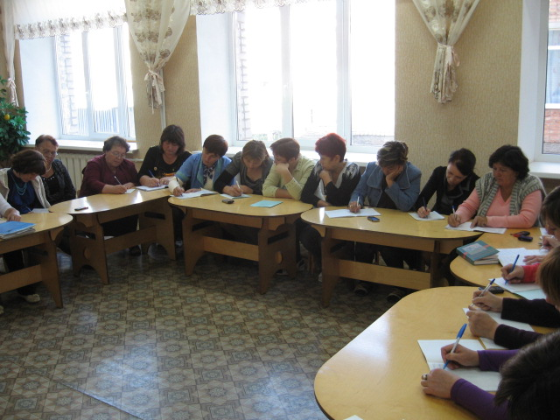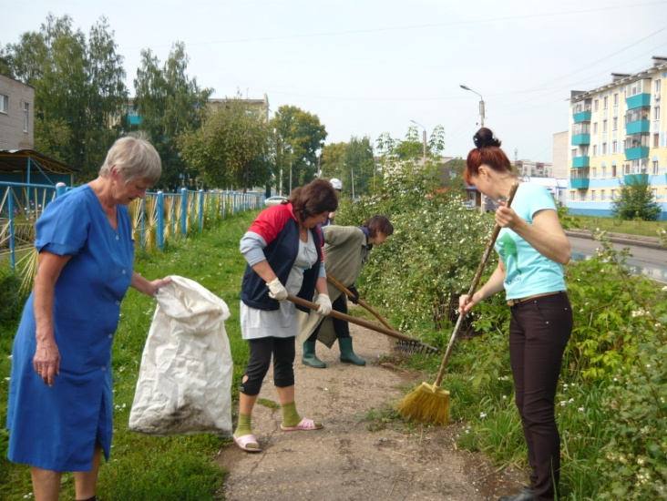

У нас в гостях Клара Булатова
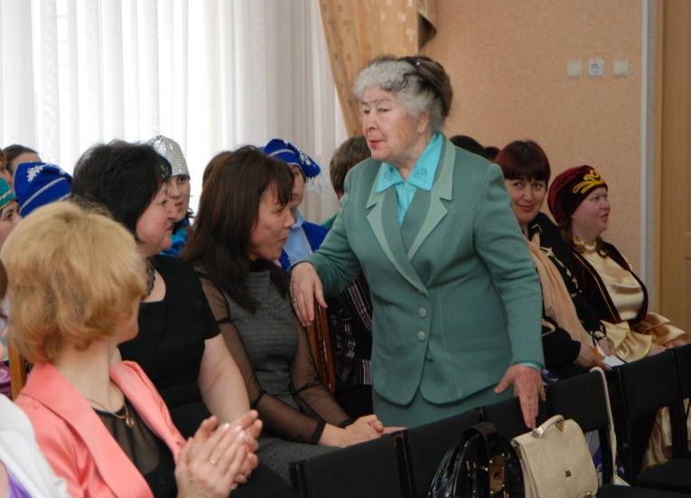

Провожаем на заслуженный отдых заведующую Шарафутдинову Т.А.
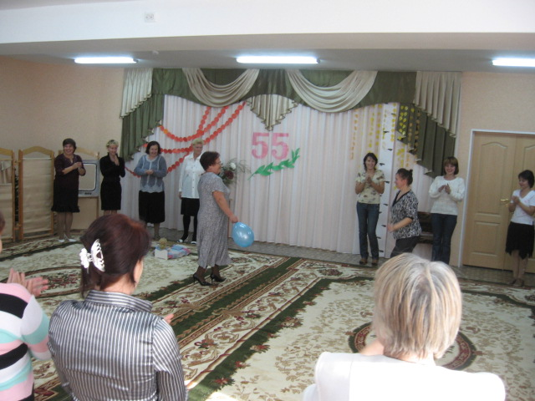

ДОСТИЖЕНИЯ УЧРЕЖДЕНИЯ: ЗАСЛУГИ, НАГРАДЫ УЧРЕЖДЕНИЯ, ГОД ПОЛУЧЕНИЯ
III место в республиканском конкурсе «Детский сад года – 2009»
Диплом лауреата республиканской премии имени Ризаэддина Фахреддина, МО и Н РТ, 2011год
Грант на 1 000 000 рублей, 2014 год
Диплом республиканского смотра-конкурса «Лучший билингвальный детский сад», 2014 год
РУКОВОДИТЕЛЬ УЧРЕЖДЕНИЯ
КАШАПОВА ФАЙРУЗА МИРСАЛИМОВНА
ПРЕДСЕДАТЕЛЬ ПРОФКОМА
ГАРИФУЛЛИНА АЛЬФИРА ТАЛИПОВНА
ЛИДЕР ПЕРВИЧНОГО ВЕТЕРАНСКОГО ОБЪЕДИНЕНИЯ
ШАРАФУТДИНОВА ТАБРИЯ АНВАРОВНА
ПРЕДСТАВИТЕЛЬ МОЛОДЕЖНОЙ ОРГ-ИИ
ИСХАКОВА ГУЛЬГУНА ИЛЬШАТОВНА

